**MANUAL DE**

**USUARIO**

**HOJA DE CONTROL**

|  |  |  |  |
| --- | --- | --- | --- |
| **Organismo** | Historias clínicas | | |
| **Proyecto** | Aplicación Historias clínicas | | |
| **Entregable** | Manual de Usuario | | |
| **Autores** | Cesar David Chacon Código: 506161018 | | |
| **Versión/Edición** | 1v | **Fecha Versión** | 25/04/2020 |
| **Aprobado por** |  | **Fecha Aprobación** |  |
|  |  | **N.º Total de Páginas** | 19 |

**REGISTRO DE CAMBIOS**

|  |  |  |  |
| --- | --- | --- | --- |
| **Versión** | **Causa del Cambio** | **Responsable del Cambio** | **Fecha del Cambio** |
| 1 | Inicial | Cesar David Chacon | 25/04/2020 |

Tabla de contenido

1. INTRODUCCIÓN 4

2. REGISTRO USUARIO (Modulo Gestión Usuarios) 5

3. AUTENTICACIÓN 6

4. Listado Usuarios/Listado Pacientes 7

5. Destalle Historias 8

6. Historia Ocupacional (Modulo Auxiliar/Médico) 9

7. Formulario GYM (Modulo Auxiliar/Médico) 11

8. Inicio 13

9. Salir 13

# INTRODUCCIÓN

Este manual pretende ser una guía sobre uso y funcionamiento del software historias clínicas. Esta aplicación tiene como objetivo eliminar los registros físicos, y tener un sistema que pueda registrar el inicio de personas, también por medio de módulos acelerar el proceso de la historia de paciente/usuario y el medico tenga un registro pertinente del paciente/usuario

Es una aplicación que permite ingresar los datos de una persona y además crear diferentes historias y descargar la información en un PDF para la persona además se puede obtener un listado por tipo de usuario y descargar el listado.

# REGISTRO USUARIO (Modulo Gestión Usuarios)

* 1. **Descripción del proceso:** En este modulo se registran las personas que tendrán acceso a la plataforma puede seleccionar su rol y llenar algunos campos, importantes según los permisos que se seleccione el usuario podrá interactuar con el software.
  2. **Requisitos:**
* Ingreso a la aplicación con permisos de Gestión usuarios.
  1. **Pasos:**

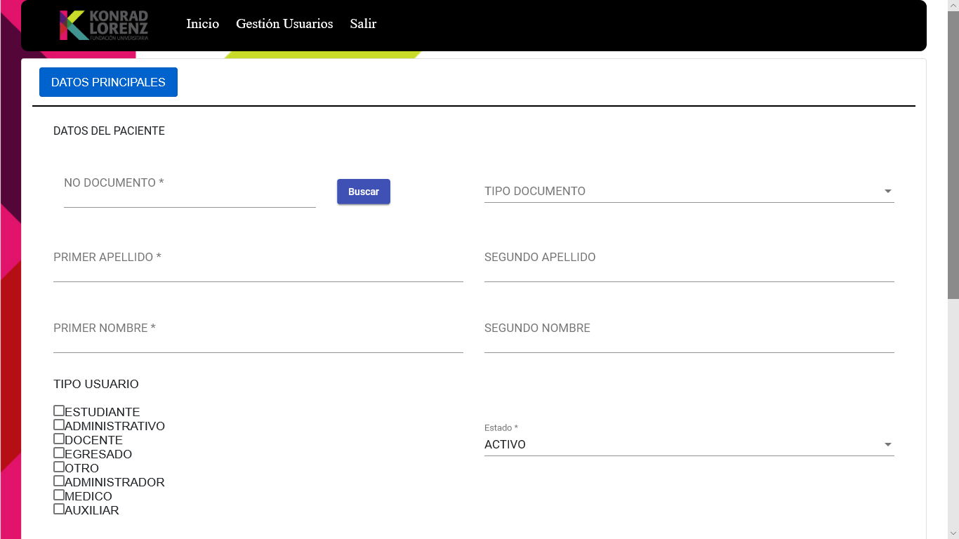

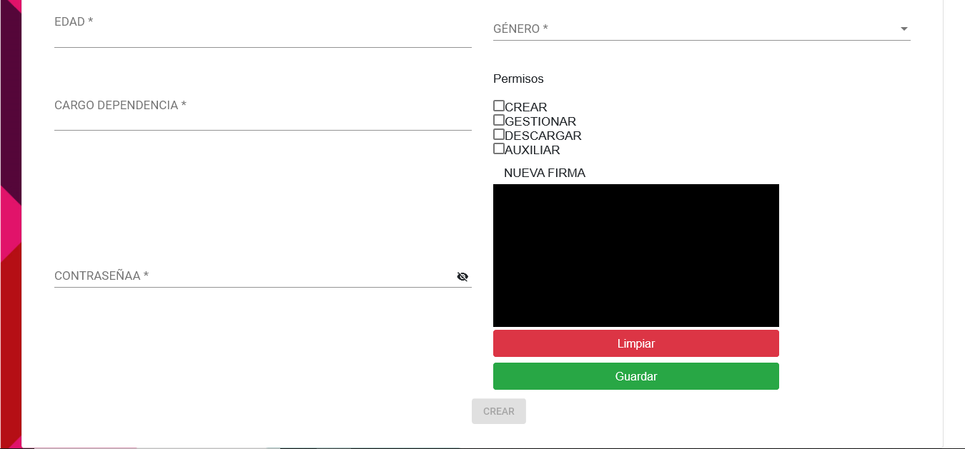

* Al ingresar, En el menú principal se encuentra la pestaña gestión usuarios y dentro la opción “Crear/Actualizar”.
* Se despliega el formulario para el ingreso de personas.
* Si se va a crear la persona se llena el formulario completo o si se actualizar la persona se busca por cedula para obtener la información.
* Al finalizar se puede registrar una firma o no al usuario a crear o actualizar.
* Finalmente, al final se despliega un botón para guardar cambios.

# AUTENTICACIÓN

* 1. **Descripción del proceso:** El usuario que ya se encuentra registrado en la base de datos, podrá ingresar a la plataforma mediante un módulo de autenticación. Autenticación del administrador de la plataforma.
* Usuario: administrador.konrad (Minúscula)
* Contraseña: 12345
  1. **Requisitos:**
* Usuario: primernombre.primerApellido (Minúscula)
* Contraseña: clave confidencial ingresada en el registro.
  1. 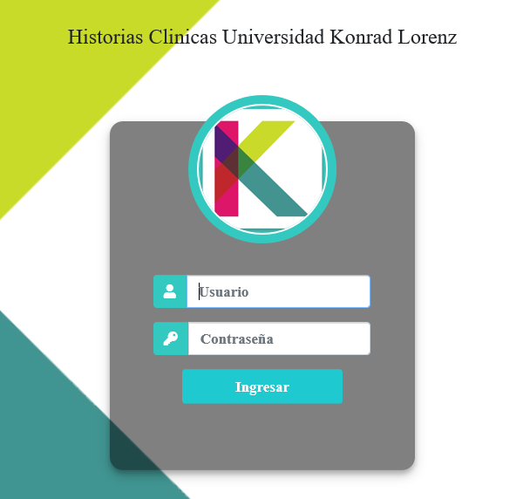**Pasos:**

* El usuario debe ingresar al sitio de Software historias clínicas a través de su navegador de preferencia.
* Al ingresar, inmediatamente encontrara el formulario de ingreso.
* Debe ingresar los datos requeridos.
* Clic en el botón “Ingresar”.
* En el caso de ingresar datos incorrectos, el formulario mostrará la notificación de” Error al obtener la persona”, de lo contrario este será redireccionado a la página de inicio de la plataforma.

# Listado Usuarios/Listado Pacientes

* 1. **Descripción del proceso:** Descargar reporte según el tipo de usuario en la aplicación tipo de archivo Excel.
  2. **Requisitos:**
* Ingreso a la aplicación.
  1. 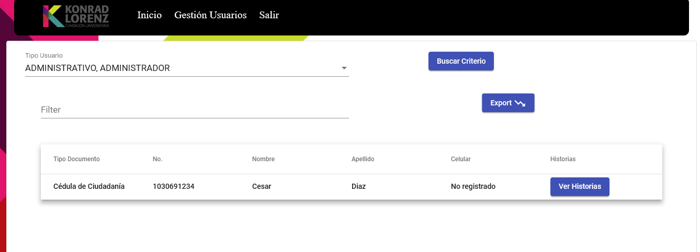**Pasos**
* Al ingresar, en el menú principal en la pestaña Gestión usuarios en la opción listados de usuarios
* En la opción tipo usuario se puede elegir varios tipos y buscar en la base de datos y obtener la información si no se encuentra saldrá error al usuario.
* Cuando se encuentra la información se puede filtrar y descargar la información en formato Excel, además se puede observar las historias de cada persona.
* El botón ver historias muestra todas las historias que tiene la persona para descargar la información.

# Destalle Historias

* 1. **Descripción del proceso:** Se busca según el rol y además se puede filtrar después de encontrar las personas, cada registro tendrá un botón de historia para acceder a las dos historias y descargar el formato PDF.
  2. **Requisitos:**
* Ingreso a la aplicación
* La persona debe tener una historia.
  1. 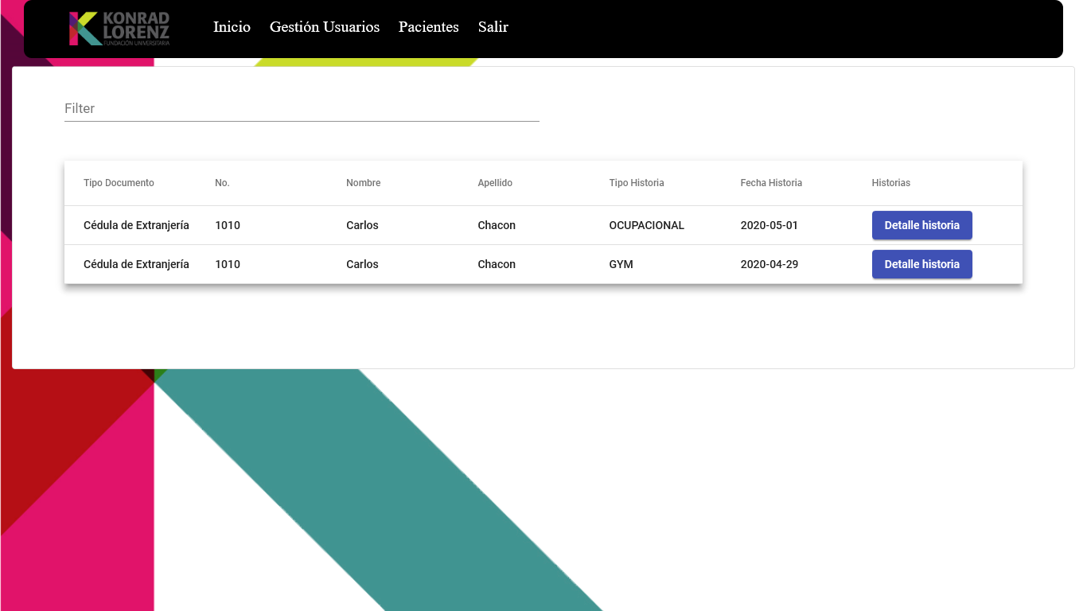**Pasos:**
* Si la persona tiene historias saldrán todas las historias relacionadas.
* Se puede filtrar por los campos que se visualizan, para obtener el registro indicado.
* Se oprime el botón “Detalle Historias” donde luego saldrá un anuncio que el PDF fue generado.

# Historia Ocupacional (Modulo Auxiliar/Médico)

* 1. **Descripción del proceso:** En la creación de la historia tiene diferentes secciones la principal es la de datos personales en donde el modulo de permisos de auxiliar y medico lo tienen la diferencia es el auxiliar solo puede desarrollar esa sección mientras que el medico todo el formulario.
  2. **Requisitos:**
* Ingreso a la aplicación.
  1. **Pasos:**

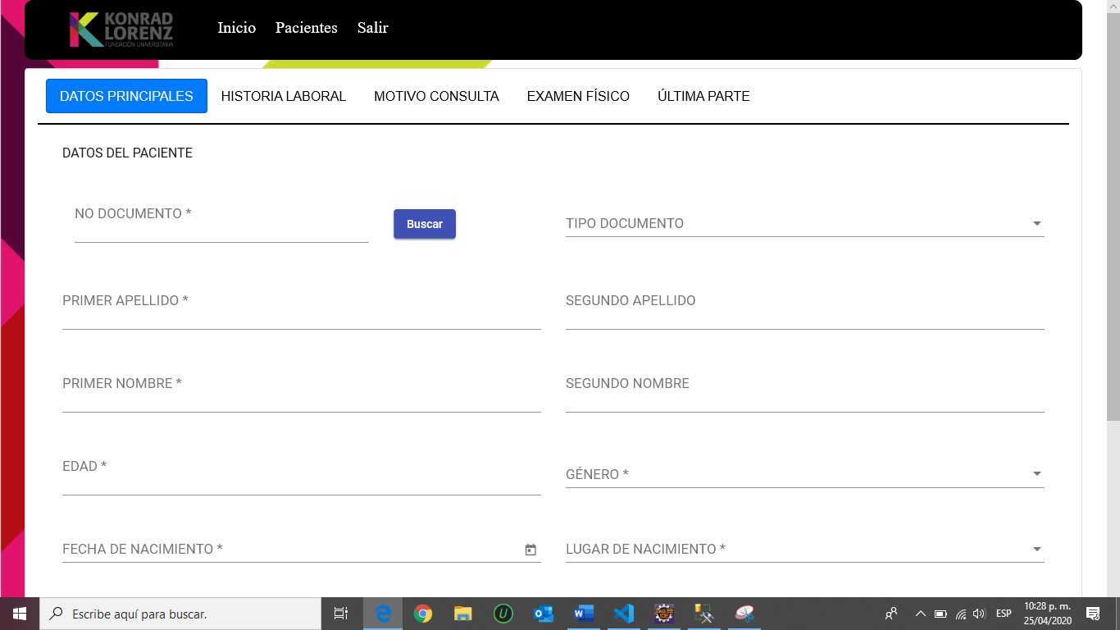

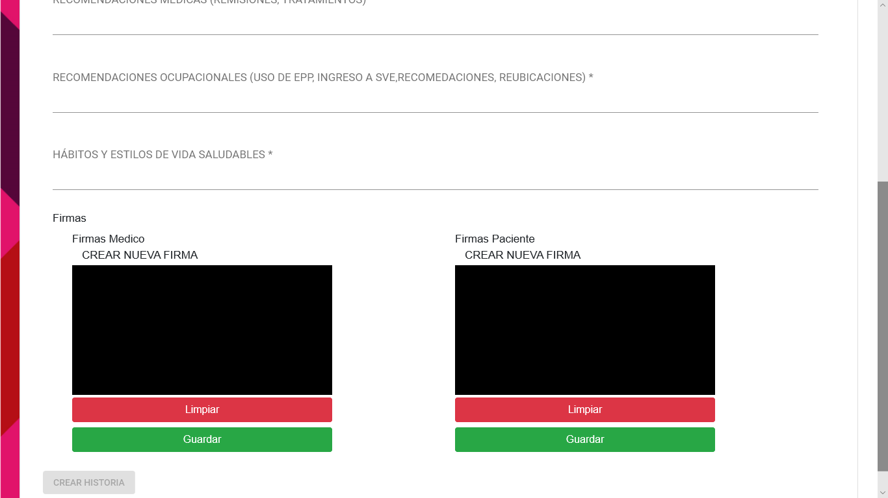

* Al ingresar, en el menú principal en la pestaña pacientes en la opción crear formularios
* Según el permiso que tenga el usuario podrá ver solo la primera sección todas
* Se maneja buscado el paciente o colocando los datos correspondientes, si se busca las personas en la parte de abajo saldrá un botón de actualizar dentro de la misma sección de datos personales
* Al finalizar el formulario cada uno debe ingresar su firma y un acepto a los datos personales para poder guardar la información.

# Formulario GYM (Modulo Auxiliar/Médico)

* 1. **Descripción del proceso:** En la creación de la historia tiene diferentes secciones la principal es la de datos personales en donde el módulo de permisos de auxiliar y medico lo tienen la diferencia es el auxiliar solo puede desarrollar esa sección mientras que el medico todo el formulario.
  2. **Requisitos:**
* Ingreso a la aplicación.
  1. **Pasos:**

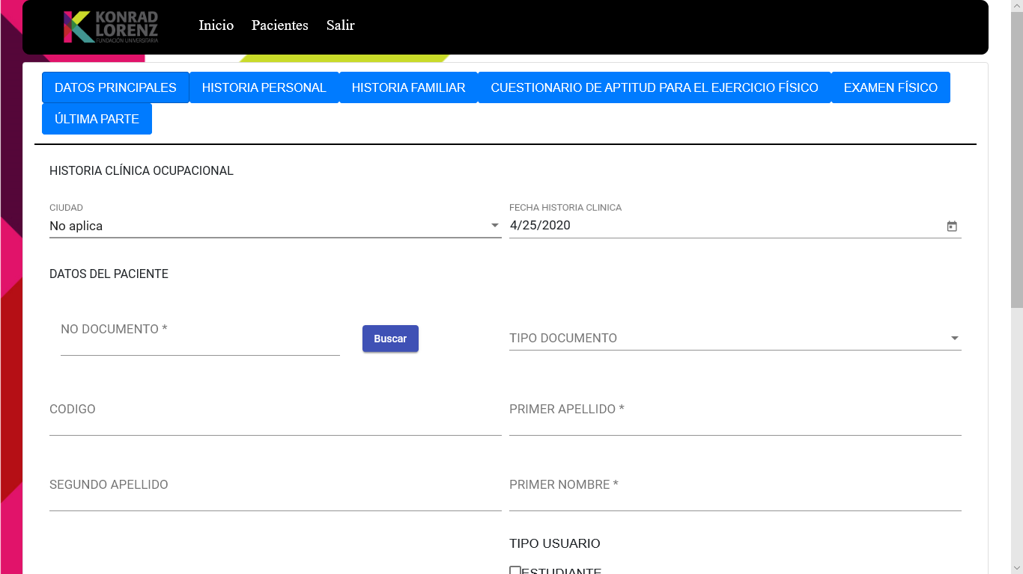

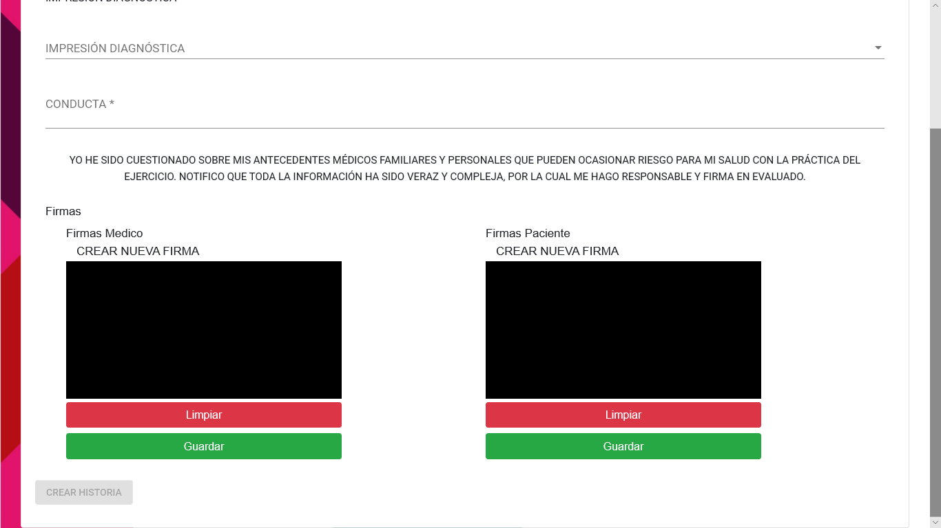

* Al ingresar, en el menú principal en la pestaña pacientes en la opción crear formularios
* Según el permiso que tenga el usuario podrá ver solo la primera sección todas
* Se maneja buscado el paciente o colocando los datos correspondientes, si se busca las personas en la parte de abajo saldrá un botón de actualizar dentro de la misma sección de datos personales
* Al finalizar el formulario cada uno debe ingresar su firma y un acepto a los datos personales para poder guardar la información.

# Inicio

* 1. **Descripción del proceso:** En esta opción vuelve al inicio de la aplicación.



# Salir

* 1. **Descripción del proceso:** En esta opción el usuario sale de la aplicación totalmente.

